1. 项目背景

（1）个性化的职业生涯规划日益重要

随着我国高等教育模式由精英模式向大众教育模式转变，以及企业单位用人要求的提升，大学毕业生就业难日渐成为社会关注的热点和解决的难点，高校的大量扩招带来高校专业设置与市场需求脱轨，高校生源质量下降，高校学生职业生涯定位不清等问题，导致大学生就业困难等问题。因此，加强对大学生职业生涯规划的引导与教育，至关重要。职业生涯规划，简称职业规划，又叫职业设计，是指个人与组织相结合，在对一个人职业生涯的主客观条件进行测定、分析、总结的基础上，对自己的兴趣、爱好、能力、特点进行综合分析与权衡，结合时代特点，根据自己的职业倾向，确定其最佳的职业奋斗目标，并为实现这一目标做出行之有效的安排，即对职业生涯乃至人生进行持续的系统的有计划的过程。目前我国大部分高校为大学生开展了一系列相关的职业规划指导，如开设职业生涯规划课程、学生就业指导中心提供专业学习指导与就业咨询、举办职业生涯规划大赛、职场分享会、在网上开通职业测评系统等等，这表明高校越来越重视引导学生科学规划职业。

（2）、职业规划指导需求愈加强烈

在一次面向华师学生的校园调查中，我们发现在对待职业规划重要性的问题上，超过80%的同学认为职业规划对于大学生重要。9.56%的同学进行过长期的职业规划，40.44%的同学进行过短期的职业规划，40.06%的同学只有基本的规划，没有认真考虑，2.94%的同学从来没有考虑过职业规划。在问及期待学习以哪种措施推动大学生职业规划的发展（多选题）时，69.85%期待多开始职业规划课堂，69.85%期待举办职业规划讲座，76.47%期望提供更多的职业咨询，52.94%期望举办职业生涯规划大赛，58.82%期望在学校网站开通职业测试系统，47.06%期望线上推出相关的专业学习资料和职场干货。可见，大部分大学生有较为强烈的职业规划意向，且渴望全面系统的职业规划指导。因此，我们团队应大学生职业规划需要，计划将校园、企业与大学生三方连接，建立一个系统全面的职业生涯规划与发展平台。

（3）、企业人才短缺情况愈加严峻

与大学生求职难相对应的是企业用人需求无法得到有效的满足，很多企业在进行人才招聘时往往出现“用人荒”的现象，特别对于一些个性化的人才以及高端领域人才，缺口较大，这大大限制了企业的发展和转型。因此，对于企业而言，他们急需一款用于挖掘专业人才的企业应用，甚至需要企业根据自己的用人需求，订造一套成长方案提供给在校学生参考，以改善大学教育和企业实际用人需求不匹配的、不平衡的现状。

1. 项目简介

“先知”项目是一个着眼于大学生职业生涯规划，集产品研发、运营、推广的大学生创业项目。在现今大学生普遍缺乏系统的职业规划的背景下，研发该产品为解决大学生职业迷茫，各类资讯信息传递不及时，有效资源无法获取等弊端。“先知”平台采用C2B2B模式,根据大学生测试得来或自行选择到职业需求，规划一定的职业辅助道路。平台根据大学生到需求提供相关有利到信息资讯（如能力获取、证书考取、比赛建议、实习建议等），大学生通过该平台的建议可选取对自己职业发展有帮助的任务来完成，完成后可自动形成简历。而所形成的简历可投向平台到合作企业，企业也可向意向学生发出面试邀请。

1. 用户分析
2. 企业

在企业的用户群体中，我们的产品针对的是高端制造业、高端服务业等企业，这些企业对于受过高等教育的高校毕业生需求较大，且部分企业人才流动性大，他们急需一个平台快速、精准地帮助他们寻找合适的、优秀的人才。

另外，由于很多高校对学生的培养模式、培养方案和企业的用人需求不接轨，所以，平台本身也会根据企业的具体用人需求，制定与该企业用人需求相匹配的成长方案，把企业用人需求和学生成长多维结合起来，以满足企业真正的用人需求，也使企业寻找人才更加方便、高效。

1. 学生

我们的产品针对的求职者群体主要是应届以及部分寻找实习工作的高校在校学生。一方面我们的平台提供一手的企业招聘信息，帮助学生第一时间寻找适合自己的职位，提高学生的求职效率；另一方面我们会针对企业的用人需求，为学生制定相应的在校成长方案，把和企业用人需求相对应的一些校园比赛活动、证书考试等信息以方案的形式定期推荐给学生，让学生可以结合企业的用人需求以及自身的实际来针对性地参加活动，提高能力，使自己的技能和企业的人才需求很好地匹配起来。

1. 功能分析

（1）、学生端

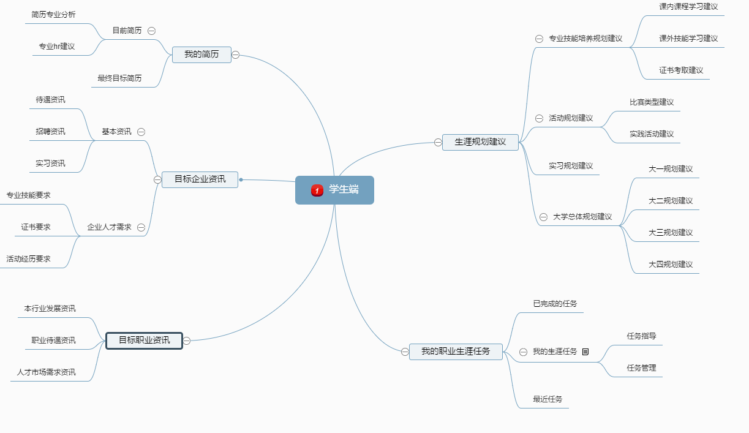

以上是产品的初步简单构想图的学生端示意图，学生端中，主要有四块功能区域，分别为生涯建议功能模块、企业咨询模块、个人生涯任务模块以及个人简历模块；下面对各个模块进行详细的说明：

A、生涯建议模块：

该模块是本产品的核心模块，系统前期在对各种职业类型的资讯获取时，主要利用大数据筛选+管理员手动整理的方式，首先通过高效的搜索技术抓取互联网上各个职业类型的最新职业资讯，然后后台的管理人员定期对资料进行整合筛选，不断完善本平台的职业资讯库。在学生进行职业测评（或者直接选择目标职业）确认职业目标后，系统会根据学生的职业选择，以数据库中存储的职业咨询数据为基础，针对该目标职业给出包括以下方面的职业生涯规划建议：

专业技能培养规划建议：在该功能中，用户可以得知自己的目标职业需要何种专业技能以及需要进行何种专业的权威考试认证，可以知道校园课程中哪部分与目标职业的需求契合以及需要学习的额外课外专业知识，同时，针对专业技能的规划，会有后台整理出合适的学习路线以及学习建议，定期推送给用户。

活动规划建议：该功能针对目标职业的职业素养要求，结合专业hr人员的建议，为每种目标职业给出合适的校园实践活动参与建议、各种比赛参与建议。

实习规划建议：该功能主要针对目标职业，提供最新、最合适的实习建议。

总体规划建议：该功能针对目标职业的职业特点以及企业的人才需求，结合学生的实际情况，给出学生大一到大四间的总体生涯规划建议，为大学生把握大学整体规划方向提供合适的建议。

B、 职业生涯任务模块：

该模块中，利用生涯规划模块的数据，结合用户本身意愿，为用户制定一个符合用户自己的生涯规划任务列表，用户以生涯规划任务的列表计划为引导，有意识地去完成生涯规划上的任务清单，在各个任务的完成过程中提高逐渐把自己的职业素养与专业技能向企业需求的方向靠拢。

C、 简历生成模块：

该模块根据生涯规划模块的任务完成情况，结合企业的人才需求以及专业hr人员的建议，自动为每个用户生成属于他自己的一份简历。同时，用户简历会按照目标职业分类推送给合作企业，为用户提供更多的职业机会。

D、 目标企业以及行业资讯模块

该模块为本平台的增值模块，系统会定时地对各个著名企业的招聘咨询、企业待遇概况、企业职业素养要求等多种与用户目标企业相关的信息更新在平台中。用户在完成职业选择后，可以选择一个或多个目标企业，针对性地了解目标企业的各种求职资讯与人才需求，然后结合职业生涯任务功能给出的任务列表，有针对性地提高自己的职业素养能力与专业技能。

（2）、企业端

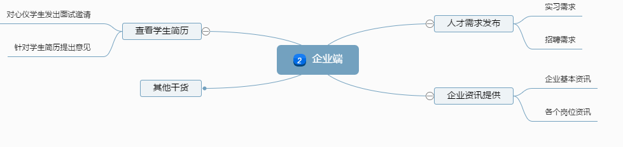

以上是企业端的基本功能。由于企业端并非业务的主体部分，所以业务功能相对学生端比较少，主要有一下功能模块：学生简历的查看功能、人才需求发布功能、企业资讯提供、其他的职场干货；下面对以上功能进行简单的说明：

人才需求发布：该功能主要提供合作企业一个发布招聘与实习信息的渠道，也是平台职场资讯的重要来源部分；企业资讯提供：主要用于提供合作企业的一些最新资讯，是学生端企业资讯的重要来源之一；查看学生简历：后台会将学生的简历分类型地推送给合作企业，合作企业可以以此来进行人才的挖掘；其他干货：该功能主要用于给合作企业提供这样一个接口：该接口可以发布对学生用户职业生涯规划有帮助的系列干货的，以此加强学生用户与合作企业用户的互动。

1. 技术分析

（1）、前端技术方案：

该系统属于微信应用范畴，但是开发过程和传统的web应用有共通之处，所以前端的页面开发以最新流行的html5作为基础，采用传统的bootstrap响应式框架+jQuery的JavaScript集成框架进行前端页面的开发。

b、 后端技术方案：

该系统初定用java语言作为后台处理语言，系统的整个后台框架采取传统的MVC模式开发，以流行的后端集成框架：struts+spring+hibernate为基本框架进行后台程序的开发，具体的数据库处理系统采用开源免费的MySql。

1. 产品价值
2. 产品的用户价值
3. 对企业的价值

为企业提供一个快速寻找、发掘合适、优秀人才的途径和平台。同时，企业通过招聘要求，对在校生形成学习成长导向作用，以企业本身的用人需求对在校生的技能培养、成长经历进行启发，让求职者更符合企业的实际用人需求，以达到企业招人的精准性、高效性，以缓解企业招人难的问题。

1. 对学生的价值

为学生提供一个求职、成长的平台。学生根据自己兴趣，利用平台进行职位的查找、筛选，提高求职效率；另外，在校生也可以针对企业的用人需求，结合平台提供的成长方案、大赛活动信息和自己的兴趣特长，进行个人技能的培养和学习，让自己的技能更加符合企业的用人需求，提高自己在今后职业生涯的核心竞争力，以缓解就业难的严峻问题。

1. 产品的商业价值
2. 建立企业、学生相联系的数据库

企业的用人需求数据库可以用于分析企业用人趋势，利用企业用人趋势和偏好等信息对学生的成长过程进行科学、全面地规划，提高学生成长的效率，让高校教育更有针对性。学生的信息、成长资料库可用于企业精准化物色人才，企业根据自己用眼需求，通过系统筛选功能便可快速、精准地寻找适合自己用人需求的职位，让招聘过程变得简单、便捷、高效起来。

1. 针对学生、企业特殊需求进行增值服务

对于学生用户而言，可以相应地提供个性化的职业生涯规划增值服务，通过适当地收取费用，结合学生实际和企业实际个性化地为其定制成长方案，让学生的技能培养、考试考证、活动比赛的参加更具有针对性。

对于企业用户而言，可以相应的提供个性化的人才需求增值服务，对于企业的特殊人才、高端人才的需求，可以利用系统加人工运营的方式进行精准分析，快速地定位人才，从而达到高效招人的目的。